МДОУ «Детский сад №122 комбинированного вида»

Физкультурно-игровое занятие
«По лесной дороге»

Подготовили:
Инструктор по физической культуре
Какурина Л.Ф.
Воспитатель
Жирнова М.С.

Саранск 2017
Цель: Вызвать у детей эмоциональный отклик на игровое занятие и желание участвовать в нем.
Задачи:
-упражнять в равновесии ползая по гимнастической скамейке
- упражнять в подлезании под дугой
- развивать двигательную активность детей, умение действовать по сигналу физ. Инструктора
- развивать образное воображение, доставить чувство радости
Оборудование и реквизиты:
- кленовые листья по количеству детей
- две дуги
- гимнастическая скамейка
Ход занятия:
Инструктор:
Ребята, сегодня мы с вами пойдем на экскурсию, там много разных чудес.
(Дети строятся друг за другом)
Мы в лес шагаем дружно
Тропинкою лесной.
Здесь все увидеть можно,
Приметить нам с тобой.
(Ходьба по залу друг за другом, делают повороты головой вправо-влево)
Инструктор:
- Мышка, мышка,
Серое пальтишко.
Мышка тихо идет,
В норку зернышко несет.
(Ходьба на носочках)

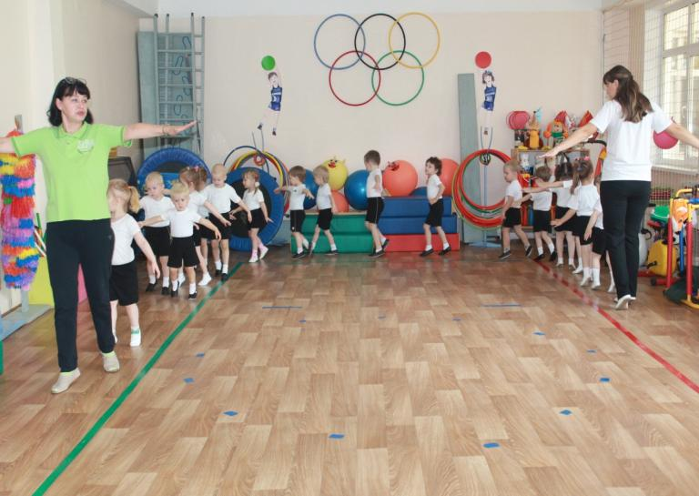
- По пригорку шел медведь
Да как начал он реветь:
У-у-у-у я на пяточках хожу.
(Ходьба на пятках)
- А веселые зайчата,
Длиноухие ребята,
Прыг да скок, прыг да скок,
Через поле за лесок.
(Прыжки с продвижением вперед)
- В воздухе над лужицей
Стрекозы быстро кружатся,
Взлетают и садятся,
На солнышке резвятся.
(Легкий бег в обход зала)
Инструктор:
Вот ребята покружились
В медвежаток превратились
(Дети встают в круг по ориентирам)
(В центре лежат на полу листья)
Общеразвивающие упражнения «Медвежата»
- Медвежата в чаще жили, Нежно, радостно дружили.
Руки жали, обнимались
И друг другу улыбались.
(Разводят руки в стороны, обхватывают себя за плечи крест –накрест)
- Мишки фрукты собирали,
Дружно яблоньку качали.
(Наклоны в правую, левую стороны, руки на поясе)
- Вперевалочку ходили,
И из речки воду пили.
Вот так!

(Наклоны вперед, руки на поясе) 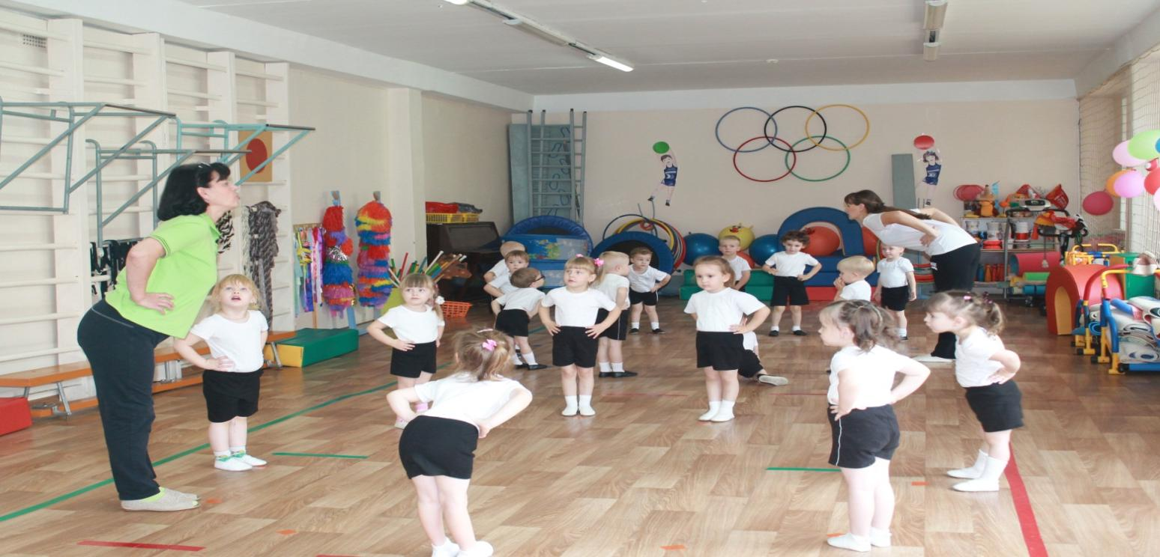
- А потом они плясали
К солнцу лапы поднимали.
( Прыжки на месте на двух ногах, руки на поясе)
Инструктор: А теперь давайте понюхаем осенние листочки
Инструктор:
Медвежата дальше шли,
По тропинке вдаль ушли.
Ищут маму медвежата,
Толстопятые ребята.
(Подлезание под дугу, не касаясь руками пола)
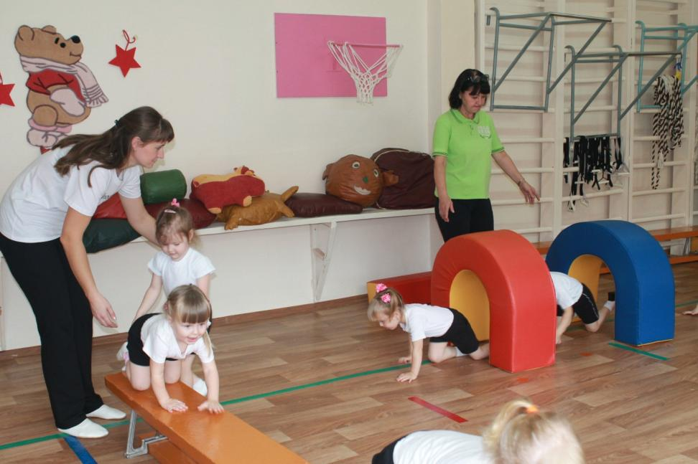
Неуклюжие, смешные
Все забавные такие!
(Ходьба по-медвежьи по гимнастической скамейке)
Инструктор:
А сейчас давайте поиграем.
П/и «Мишки спят в своей берлоге»
Группа делится на мальчиков и девочек. Мальчики изображают мишек, ходят в в рассыпную по залу. Девочки подходят к мальчикам и дотрагиваются до них, затем убегают.(2-3 раза)
Около лесной дороги
Мишки спят в своей берлоге.
Мы их всех сейчас разбудим
И посмотрим, что же будет.
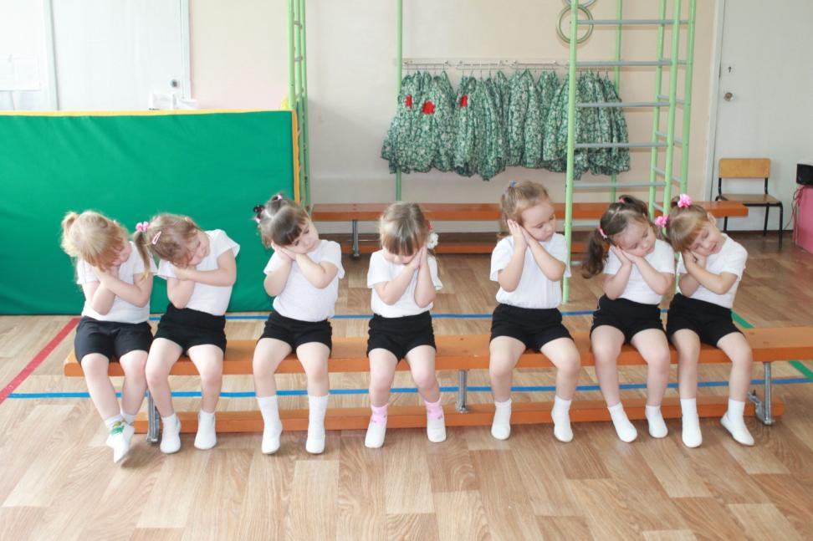

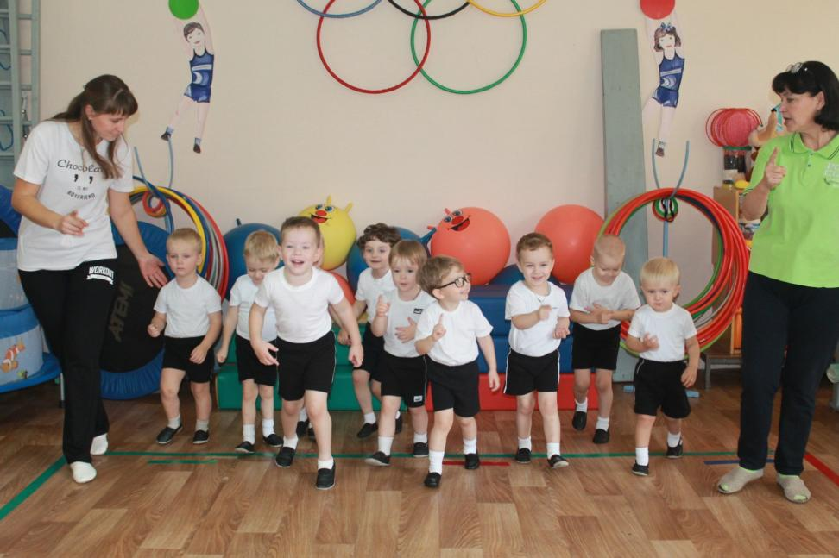

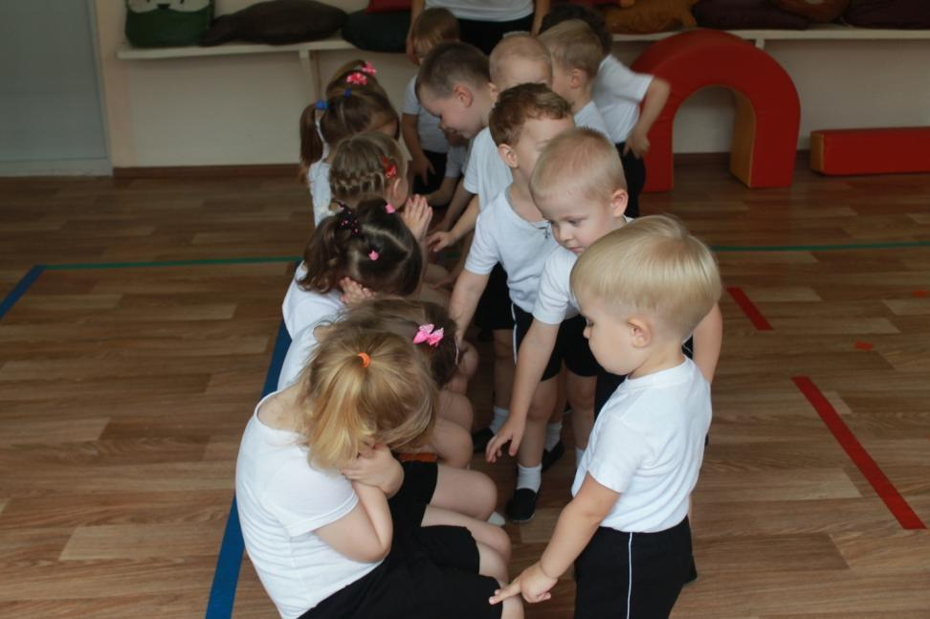Инструктор:
До свиданья, старый лес,
Полный сказочных чудес!
Медвежата покружились,
И в ребяток превратились.

